

参加無料

木村としあきさんの講演をじっくり聞けるのは今回が最後。ぜひ､参加してみませんか。 参加を希望される方は､執行委員の松木紀幸（建設課）へご連絡をお願いします。
午後５:４０出発 乗り合わせを調整します。（参加申込み不要なので､ご自分で行くのもＯＫ…駐車場は混みますﾖ
いま、長い不況の影響もあって、日本中を閉塞感が覆っています。何をやるにしても「どうせ、うまくいかないだろう」「何をやったってムダだよな」という無気力が蔓延しています。こんな状況では「楽しむことなんてできないよ」と思われるかもしれません。
しかしそれは違います。“楽しい”は、自らの手でつくり出せます。
では、“楽しい”を作り出す要素とは何でしょうか。それは“満たされなかった思いが成就すること”だと考えています。私の経験から、次の４つのアプローチをご紹介します。
≪４つのアプローチは講演で聞くことができます≫
これらを通じて“できない”と諦めていたことが“できる”に変えられると気付いたとき、人は“楽しさ”を感じます。そして楽しさを感じたとき、人と場は活性化するのです。
◎木村さんの著書『「できない」を「できる！」に変える』より

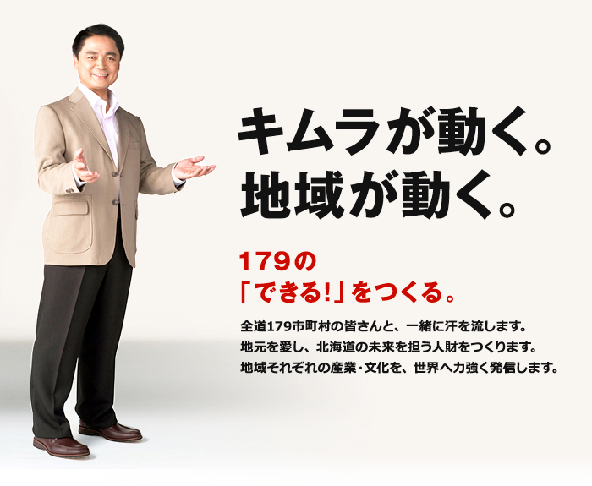

当該職場での討論を続けており、また３月定例会と重なるため次のとおりとなりました
2010確定闘争から引き継ぐ課題

①2012年度の職員採用（現行職員数の維持、建築技師、水道管理者の複数配置に向けた早期の採用）

②臨時職員が安定的に勤務できる賃金・諸手当、雇用条件の改善

③中途採用者の昇給改善

④2008年希望人事、2010年自己申告書を行ったが４月の人事異動について説明

⑤津別町振興公社の職員の給与体系の確立
３日（木）支会長会議
７日（月）統一要求書に係る事務交渉
連合単産代表者会議
８日（火）統一要求書に係る副町長交渉
執行委員会
９日（水）～１０日（木）支会別討論会
１０日（木）勤務終了後 職場集会
１１日（金）全国統一行動
現業合理化問題町長交渉
１１日（金）～１３日（日）現業職場の討論
１４日（月）現業合理化問題町長交渉

執行部の任務及び担当する専門部などが決まる
役 職 | 氏 名 | 任務及び専門部など | 担当支会
委員長 | 小野敏明 | 全体総括・渉外 | 産業、教委学校･議会
副委員長 | 窪田信祐 | 委員長補佐・現評議長 | 機動、バス、特養･ディ
副委員長 | 青柳朋幸 | 委員長補佐・自治研・生活防衛資金 | 住民生活、企画財政･会計
書記長 | 山田新治 | 企画全般・教宣・労金・家族会 | 機動、バス、特養･デイ
書記次長 | 迫田 久 | 同補佐・賃金・教宣・財政部補佐 | 建設、保健福祉、社会教育
執行委員 | 松木繁之 | 組織部・現評事務局長 | 機動、バス、特養･ディ
〃 | 近野幸彦 | 共済部総括（団生・基本・ｽｸﾗﾑ担当） | 総務、住民生活
〃 | 石川波江 | 女性運動 | 社会教育、教委学校･議会
〃 | 伊藤敏浩 | 組織部（現業担当） | 機動、バス
〃 | 松木紀幸 | 財政部 | 建設、総務
〃 | 樋口大介 | 組織部総括（現業・署名・打電担当） | 保健福祉、特養･ディ
〃 | 土田慎之佑 | 青婦部長 | 産業、企画財政
監査委員 | 竹治直樹 | 監査  自動車共済と火災共済は「共済協力委員」の皆さんに事務手続きを行っていただきます。
〃 | 安瀬雅祥 | 監査

